Wyposażenie - Przedszkole Kraków ul. Glogera
Sala nr 1
Nazwa | Opis |  |  |  | Zdjęcie | j.m | ilość
Zestaw mebli - Sanlandia | Długość zestawu 5,41 m  - Szafka dwudrzwiowa z dwoma półkami - Wykonana z płyty laminowanej w tonacji klonu.  • wym. 104 x 45 x 105 cm. Szafka wyposażona w 2szt drzwi w kolorze niebieskim – 1szt  - Regał z półkami i szufladami - Wykonana z płyty laminowanej w tonacji klonu.  • wym. 104 x 45 x 105 cm – regał wyposażony w trzy szuflady w kolorze niebieskim, żółtym i czerwonym – 1szt  - Regał narożny wewnętrzy - Wykonany z płyty laminowanej w tonacji klonu.  • wym. 80 x 80 x 105 cm – 1szt  - Regał na pojemniki plastikowe z półkami w środkowej części - Wykonany z płyty laminowanej w tonacji klonu.  • wym. 104 x 45 x 105 cm – 1szt  - Regał z dwoma schowkami i przegrodami -  Wykonany z płyty laminowanej w tonacji klonu. Cztery przegrody, schowki zamknięte 2szt drzwi w kolorze czerwonym.  • wym. 104 x 45 x 105 cm – 1szt  - Regał narożny zewnętrzny - Wykonany z płyty laminowanej w tonacji klonu.  • wym. 45 x 45 x 90 cm – 1szt  - Pojemniki płytkie – Pojemnik z wytrzymałego tworzywa sztucznego pasujący do regału na pojemniki plastikowe. Pojemnik dostarczany z prowadnicami.  • wym. 31,2 x 43 x 7,5 cm  - 3szt czerwony, 1szt zielony, 1szt- żółty  - Pojemniki głębokie - Pojemnik z wytrzymałego tworzywa sztucznego pasujący do regału na pojemniki plastikowe. Pojemnik dostarczany z prowadnicami.  • wym. 31,2 x 43 x 15 cm  - 1szt czerwony, 1szt- żółty  - Pojemnik duży - Pojemnik z wytrzymałego tworzywa sztucznego pasujący do regału na pojemniki plastikowe. Pojemnik dostarczany z prowadnicami.  • wym. 31,2 x 43 x 22,5 cm  - 1szt – kolor czerwony  - Pojemnik JUMBO - Pojemnik z wytrzymałego tworzywa sztucznego pasujący do regału na pojemniki plastikowe. Pojemnik dostarczany z prowadnicami.  • wym. 31,2 x 43 x 30 cm  - 1szt – kolor zielony |  |  |  | 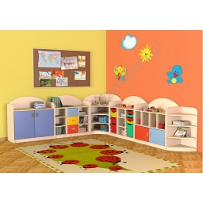 | zestaw | 1
Biurko | Biurko wykonane z laminowanej płyty wiórowej w tonacji brzozy, z kolorowymi elementami z płyty MDF. Wyposażone w szufladę i szafkę z zamkiem.  • wym. 109,5 x 70 x 73,5 cm |  |  |  | 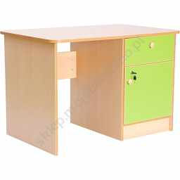 | Szt. | 1
Krzesło obrotowe | Ergonomiczne krzesło obrotowe z wyraźnie profilowanym oparciem i siedziskiem, a także podłokietnikami o regulowanej wysokości. W modelu zastosowano mechanizm ruchowy CPT umożliwiający regulację odległości oparcia od siedziska oraz regulację kąta nachylenia oparcia względem siedziska. Prawidłowe ułożenie przedramienia ogranicza napięcie mięśni pleców podczas długiej pracy w pozycji siedzącej. Dostępne w tkaninie mikro posiadającej atest na niepalność (zapałka i papieros). Materiał 100 % poliester.  • czarno - pomarańczowe |  |  |  | 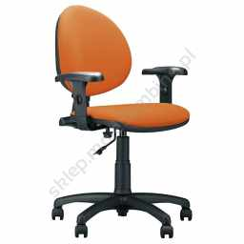 | Szt. | 1
Smok Tete | Zestaw kształtek połączonych ze sobą za pomocą rzepów, dzięki czemu można uzyskać różne kombinacje ułożenia kształtów, tym samym wszechstronnego wykorzystania ich podczas ćwiczeń i zabaw ruchowych. Sympatyczny smok może służyć również jako siedzisko. Elementy są obszyte trwałą tkaniną PCV, niezawierającą ftalanów, łatwą do utrzymania w czystości.  • 1 ćwiartka o wym. 25 x 25 x 25 cm  • 5 trójkątów o wym. 25 x 25 x 18 cm  • 5 sześcianów o wym. 25 x 25 x 25 cm  • całość o wym. 172 x 25 x 43 cm |  |  |  | 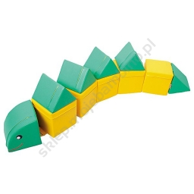 | Szt. | 1
Pojemnik buda | Pojemnik w kształcie budy z otwartym dachem, może być przeznaczona na zabawki i klocki.  • wym. 60 x 42 x 65 cm |  |  |  | 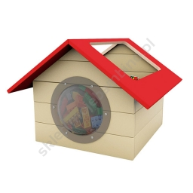 | Szt. | 1
Kącik kuchenny | Bezpieczny i funkcjonalny kącik dla małego kucharza, który posiada dwie uniwersalne szafeczki z drzwiczkami, z których każda z nich może być wykorzystana podczas zabawy jako piekarnik, pralka, kuchenka mikrofalowa, lodówka. Niezbędną częścią zabudowy kuchennej jest również zlewozmywak z kranem i pokrętłami, dwupalnikowa kuchenka oraz mini-lada do podawania przyrządzonych przez dzieci potraw, a także półeczki do przechowywania przyborów kuchennych. Zestaw umożliwia zabawę w gotowanie, służy integracji i współdziałanie w grupie. # wym. 113 x 36 x 85 cm |  |  |  | 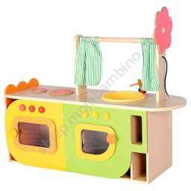 | Szt. | 1
Multikącik | Bajeczny kształt domku. Służy do zabaw w sklep bądź teatr, a także spełnia funkcje biblioteczki. Posiada makatkę z kieszeniami do przechowywania pacynek oraz półeczki do eksponowania książek lub akcesoriów niezbędnych do zabawy w sklep.  # wym. 115 x 80 x 165 cm |  |  |  | 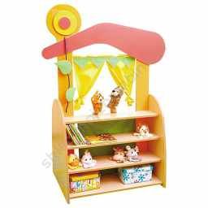 | Szt. | 1
Blat prostokątny – kolor żółty | Blat wykonane z płyty laminowanej o gr. 18 mm, w kolorze żółtym, wykończony obrzeżem PCV o gr. 2 mm w tym samym kolorze. • żółty wym. 120 x 74 cm |  |  |  | 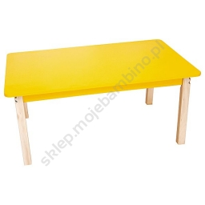 | Szt. | 2
Nogi okrągłe | Komplet nóg do blatów prostokątnych i kwadratowych. Zamocowanie nóg pozwala na regulowanie wysokości stołów poprzez dokręcanie końcówek. 4 uzyskiwane wysokości stołów.  • 4 szt.  • wys. 40, 46, 52, 58 cm |  |  |  | 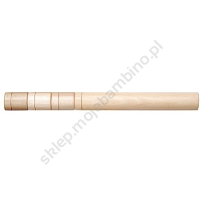 | zestaw | 2
Krzesełko Bambino – rozmiar 0 - żółte | Krzesło zgodne z nową normą PN - EN 1729-1: 2007 oraz PN - EN 1729-2: 2007. Stelaż w kolorze żółtym o średnicy fi 18 mm malowany proszkowo. Siedziska i oparcia wykonane ze sklejki bukowej 8 mm.  - rozmiar 0 - # wys. 21 cm # szer. 27,5 cm |  |  |  | 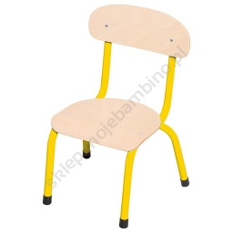 | Szt. | 8
Pufy kwiatek | 6-częściowy, kolorowy zestaw kształtek do zabawy i wypoczynku. Można go składać w dowolny sposób, doskonale posłuży jako stoliczek z siedziskami – półkolami. Elementy są obszyte trwałą tkaniną PCV, niezawierającą ftalanów, łatwą do utrzymania w czystości.  • duże koło o śr. 100 cm i wys. 20 cm  • 5 półkol o wym. 60 x 30 x 20 cm |  |  |  | 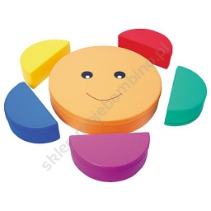 | Szt. | 1
Pojemnik na książki | Pojemnik na kółkach na książki, z aplikacjami kwiatków po bokach i polany na froncie. Może być ciekawym wyposażeniem pokoju zabaw. Wyróżniają go interesujące ozdoby i solidne wykonanie. Wykonany z płyty wiórowej w tonacji brzozy, z kolorowymi elementami z płyty MDF.  • wym. 52 x 35 x 44 cm |  |  |  | 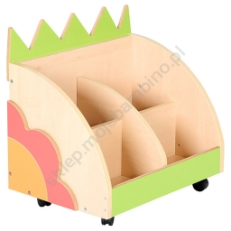 | Szt. | 2
Dekoracja łąka | Dekoracja ścienna w żywych, intensywnych kolorach. Elementy dekoracji przymocowane są na stałe. Materiał: welur wypełniony gąbką w celu usztywnienia. Mocowane do ściany za pomocą szlufek.  • wym. 171 x 71 cm |  |  |  | 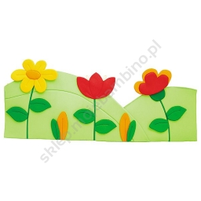 | Szt. | 1
Grusza – drzewo demonstracyjne | Uszyta z miękkiej tkaniny wypełnionej gąbką. Grusza jest nie tylko efektowną całoroczną dekoracją, ale także praktyczną pomocą dydaktyczną, ułatwiającą dzieciom zrozumienie zmian zachodzących w przyrodzie. Dzięki dwustronnej, montowanej za pomocą rzepów koronie, wiosną drzewo kwitnie, latem dojrzewają na nim owoce, jesienią opadają liście, a zimą otula się zimową pierzynką. Dla ptaków powieszono na drzewie budkę, a zimą karmnik. W skład kompletu wchodzą ruchome elementy: 3 części dwustronnej korony, po lewej stronie wiosenna, po prawej letnia, 1 dwustronna trawa, po lewej zielona, po prawej biały śnieg, 15 żółtych liści, 5 gruszek, 3 kwiaty, 1 ptaszek, 1 budka dla ptaków, 1 karmnik, 4 części śniegu.  • wym. po ubraniu w koronę 100 x 60 cm |  |  |  | 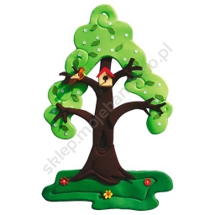 | Szt. | 1
Mata gąsienica | Wypełniona gąbką, obszyta tkaniną bawełnianą  # śr. 140 cm  # wys. 20 cm |  |  |  | 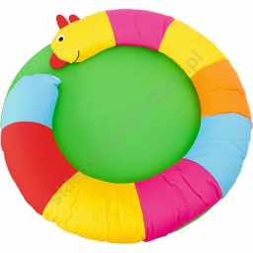 | Szt. | 1
Aplikacja kareta | Kolorowa aplikacja z płyty MDF, do zamocowania na ścianę. Stanowi zarówno dekorację sali, jak również panele manipulacyjne usprawniające motorykę ręki dziecka.  • wym. 65,4 x 74,5 cm |  |  |  | 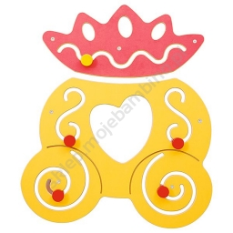 | Szt. | 1
Aplikacja Smok | Kolorowa aplikacja z płyty MDF, do zamocowania na ścianę. Stanowi zarówno dekorację sali, jak również panele manipulacyjne usprawniające motorykę ręki dziecka.  • wym. 75 x 90 cm |  |  |  | 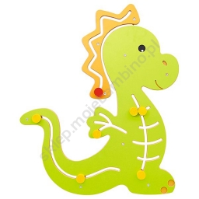 | Szt. | 1
Zestaw łąka | Duże dekoracje wykonane z twardej tektury, z otworami do mocowania.  • kwiaty o wym. 60 x 58 cm  • róże o wym. 60 x 58 cm  • biedronka o wym. 60 x 52 cm |  |  |  | 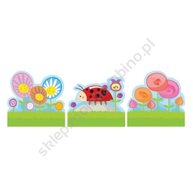 | Szt. | 1
Sala nr 2
Zestaw mebli Sanlandia | • DŁUGOŚĆ ZESTAWU 5,2 m  - szafka z 2 półkami w środkowej części, wykonana z płyty laminowanej w tonacji klonu Zamykana po prawej stornie drzwiami w kolorze niebieskim, po lewej stronie drzwiami w kolorze czerwonym.  • wym. 104 x 45 x 105 cm - 1 szt.  2) regał na pojemniki plastikowe - Wykonany z płyty laminowanej w tonacji klonu. Wyposażony w pojemniki plastikowe  - Pojemniki płytkie o wym. 42,7x31,2x7,5 – 2szt kolor niebieski, 2szt kolor zielony, 1szt kolor żółty. 1szt kolor czerwony  - Pojemniki głęboki o wym. 42,7x31,2x15 – 1szt kolor niebieski, 1szt kolor zielony, 1szt kolor żółty  - Pojemniki duże o wym. 43x31,2x22,5 – 1szt kolor niebieski, 1szt kolor zielony, 1szt kolor czerwony  • wym. regału 104 x 45 x 105 cm - 1 szt.  3) szafka z szufladą w kolorze niebiskim na kółkach i 1 półką zamykaną drzwiami w kolorze żółtym i zielonym - Wykonana z płyty laminowanej w tonacji klonu.  • wym. 104 x 45 x 105 cm - 1 szt.  4) regał do przechowywania rysunków, Wykonany z płyty laminowanej w tonacji klonu.  • wym. 104 x 45 x 105 cm - 1 szt.  5) komoda wyposażona w 6 szuflad – 2szt kolor żółty, 2szt kolor czerwony, 2szt kolor zielony. Wykonana z płyty laminowanej w tonacji klonu.  • wym. 104 x 45 x 105 cm - 1 szt. |  |  |  | 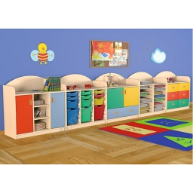 | zestaw | 1
Zestaw mebli Sanlandia | półkami (szer./głęb./wys. 750 x 450 x 1580 mm), wykonany z płyty laminowanej o gr. 18 mm, w tonacji brzozy. Płyta zabezpieczona obrzeżem PCV o gr. 2 mm. Szafka wyposażona w aplikację „drzewko i ptak” wykonana z płyty MDF o gr. 12 mm – 1szt  * szafka z ogrodniczką – Szafka z barwnymi aplikacjami, uzupełnia kolekcję bajkową. Ogrodniczka ma kieszonkę mocowaną na napy. wym. skrzyni 75 x 40 x 87,5 cm (+ aplikacja 75,5 cm) - 1szt  * szafka z taczkami z królikiem- Szafka z 2 dużymi półkami na cokole (szer./głęb./wys. 750 x 400 x 880 mm), wykonany z płyty laminowanej o gr. 18 mm, w tonacji brzozy. Płyta zabezpieczona obrzeżem PCV o gr. 2 mm. Szafka wyposażona w aplikacje „warzywa” wykonana z płyty MDF o gr. 12 mm – 1szt |  |  |  |  | zestaw | 1
Przewijak | Praktyczny, stabilny przewijak, wykonany z płyty wiórowej w tonacji buku. Wyposażony w miękki materac w kolorze niebieskim. Trzy pojemne przegrody są przystosowane do zamontowania 9szt plastikowych pojemników które pozwalają na przechowywanie niezbędnych akcesoriów.  • wym. przewijaka 104 x 75 x 94 cm  - wym. pojemników 43 x 31,2 x 30cm – 6szt w kolorze czerwonym, 3szt w kolorze żółtym |  |  |  | 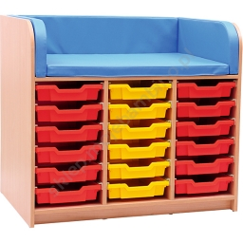 | Szt. | 1
Blat prostokątny – kolor żółty | Blat wykonane z płyty laminowanej o gr. 18 mm, w kolorze żółtym, wykończony obrzeżem PCV o gr. 2 mm w tym samym kolorze. • żółty wym. 120 x 74 cm |  |  |  |  | Szt. | 2
Nogi okrągłe | Komplet nóg do blatów prostokątnych i kwadratowych. Zamocowanie nóg pozwala na regulowanie wysokości stołów poprzez dokręcanie końcówek. 4 uzyskiwane wysokości stołów.  • 4 szt.  • wys. 40, 46, 52, 58 cm |  |  |  |  | Szt. | 2
Krzesełko Bambino – rozmiar 1 – żółte | Krzesło zgodne z nową normą PN - EN 1729-1: 2007 oraz PN - EN 1729-2: 2007. Stelaż w kolorze żółtym o średnicy fi 18 mm malowany proszkowo. Siedziska i oparcia wykonane ze sklejki bukowej 8 mm.  - rozmiar 1 - # wys. 26 cm # szer. 27,5 cm |  |  |  |  | Szt. | 8
Łączka – element magnetyczny | Pozwala zamontować 5 aplikacji.  • lakierowany MDF  • wym. 94,6 x 55,6 cm |  |  |  | 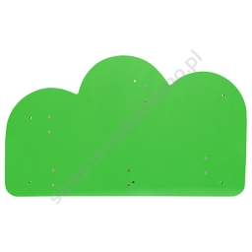 | Szt. | 1
Płotek lewy | Pozwala zamontować 7 aplikacji.  • lakierowana sklejka i lakierowany MDF  • wym. 97,5 x 68,5 cm |  |  |  | 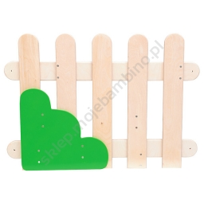 | Szt. | 1
Zestaw elementów magnetycznych | Zestaw elementów magnetycznych:  - Kwiatek – środek kwiatka jest miękki i miły w dotyku - wym. 14 x 13,5 cm  - Trawka – trawa posiada szorstką fakturę (wykładzina-trawa) - wym. 22 x 13 cm  - Kogut – skrzydełka koguta są pokryte długim futerkiem - wym. 28,5 x 29,5 cm  - Kotek – brzuszek kotka jest pokryty futerkiem - wym. 29,5 x 26,5 cm  - Jeż – posiada szorstką fakturę, przypominającą szczotkę - wym. 23 x 36 cm  - Królik – brzuszek królika jest pokryty futerkiem - wym. 31,5 x 32,5 cm |  |  |  | 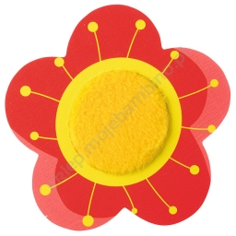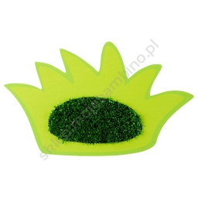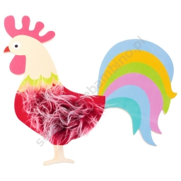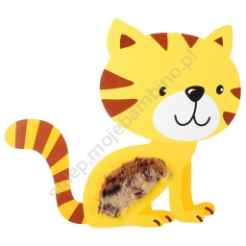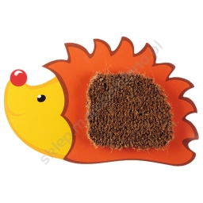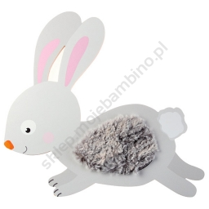 | zestaw | 1
Ślimak sensoryczny | Wspaniałe i bezpieczne miejsce zabawy dla małego odkrywcy, wyposażone w miękkie materace z dodatkowymi fakturowymi naszyciami. Daszek ślimaka ozdobiony jest wiszącymi listkami, które przy poruszaniu wydają łagodny dźwięk dzwoneczków. W ślimaku może bawić się jednocześnie nawet kilkoro małych dzieci. Ślimak wyposażony jest w wiele elementów ruchomych, dotykowych i piszczących, pobudzi malucha do kreatywnej zabawy, pozwoli mu na poznawanie nowych kształtów, faktur, materiałów i dźwięków. Stymuluje zmysł wzroku, dotyku i słuchu.  • wym. 187 x 50 x 75 cm |  |  |  | 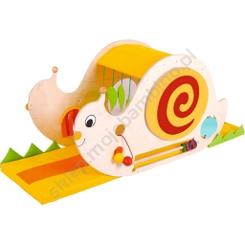 | Szt. | 1
Piankowy kącik | Miękki i bezpieczny kącik to wspaniała zachęta do spontanicznej zabawy i aktywności ruchowej. Radosna kolorystyka i ciekawe zestawienie barw wprowadzają przyjazny klimat i sprawiają, że kącik staje się ulubionym miejscem zabaw wszystkich maluchów. Materace i kolorowe elementy zostały wykonane z wytrzymałej pianki, pokrytej trwałą tkaniną PCV, łatwą do utrzymania w czystości. Zapewnia to maksymalny komfort użytkowania i pozwala na wspólna zabawę nawet kilkorga dzieci. Elementy kącika można dowolnie wymieniać i łączyć w różne kombinacje, w zależności od potrzeb i upodobań. Mogą także służyć jako oddzielne zabawki.  • grubość elem. 20 cm  • wym. 150 x 100 cm  • wys. 8 cm  Materac lewy – 1szt  Materac prawy – 1szt |  |  |  | 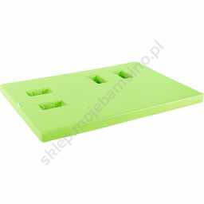 | zestaw | 2
Piankowy kącik | Miękki i bezpieczny kącik to wspaniała zachęta do spontanicznej zabawy i aktywności ruchowej. Radosna kolorystyka i ciekawe zestawienie barw wprowadzają przyjazny klimat i sprawiają, że kącik staje się ulubionym miejscem zabaw wszystkich maluchów. Materace i kolorowe elementy zostały wykonane z wytrzymałej pianki, pokrytej trwałą tkaniną PCV, łatwą do utrzymania w czystości. Zapewnia to maksymalny komfort użytkowania i pozwala na wspólna zabawę nawet kilkorga dzieci. Elementy kącika można dowolnie wymieniać i łączyć w różne kombinacje, w zależności od potrzeb i upodobań. Mogą także służyć jako oddzielne zabawki.  - Biedronka (wym.• grubość elem. 20 cm  • wym. 41 x 32 cm) – 1szt  - Listki ( wym. • grubość elem. 20 cm  • wym. 47 x 24 cm) – 1szt  - Tęczowy kwiatek (wym. • grubość elem. 20 cm  • wym. 50 x 29 cm) – 1szt  - Tulipan (• grubość elem. 20 cm  • wym. 36 x 22 cm) – 1szt  - Domek ( wym. • grubość elem. 20 cm  • wym. 51 x 62 cm) – 1szt  - Owieczka – (• grubość elem. 20 cm  • wym. 60 x 36 cm) – 1szt  - Kwiatek królewski (wym. • grubość elem. 20 cm  • wym. 64 x 43 cm) – 1szt  - Księżyc ( wym. • grubość elem. 20 cm  • wym. 57 x 32,5 cm) – 1szt |  |  |  | 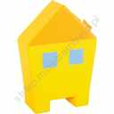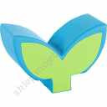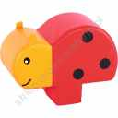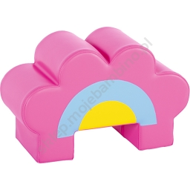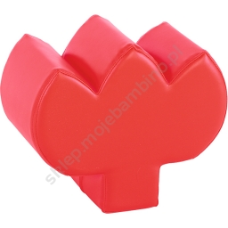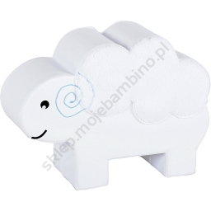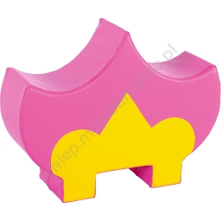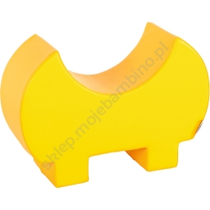 | zestaw | 1
Makatka Grusza | Uszyta z miękkiej tkaniny wypełnionej gąbką. Grusza jest nie tylko efektowną całoroczną dekoracją, ale także praktyczną pomocą dydaktyczną, ułatwiającą dzieciom zrozumienie zmian zachodzących w przyrodzie. Dzięki dwustronnej, montowanej za pomocą rzepów koronie, wiosną drzewo kwitnie, latem dojrzewają na nim owoce, jesienią opadają liście, a zimą otula się zimową pierzynką. Dla ptaków powieszono na drzewie budkę, a zimą karmnik. W skład kompletu wchodzą ruchome elementy: 3 części dwustronnej korony, po lewej stronie wiosenna, po prawej letnia, 1 dwustronna trawa, po lewej zielona, po prawej biały śnieg, 15 żółtych liści, 5 gruszek, 3 kwiaty, 1 ptaszek, 1 budka dla ptaków, 1 karmnik, 4 części śniegu.  • wym. po ubraniu w koronę 100 x 60 cm |  |  |  |  | Szt. | 1
Makatka droga z drzewkiem | Dekoracja ścienna w żywych, intensywnych kolorach. Elementy dekoracji przymocowane są na stałe. Materiał: welur wypełniony gąbką w celu usztywnienia. Mocowane do ściany za pomocą szlufek.  • wym. 122 x 58 cm |  |  |  | 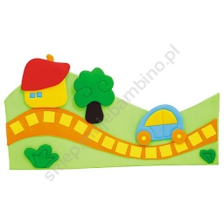 | Szt. | 1
Makatka droga z kotkiem | Dekoracja ścienna w żywych, intensywnych kolorach. Elementy dekoracji przymocowane są na stałe. Materiał: welur wypełniony gąbką w celu usztywnienia. Mocowane do ściany za pomocą szlufek.  • wym. 127 x 60 cm |  |  |  | 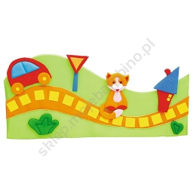 | Szt. | 1
Dekoracje – słońce i chmurki | Dekoracja wykonana z gąbki obszytej dzianiną.  • 2 chmurki  • słońce |  |  |  | 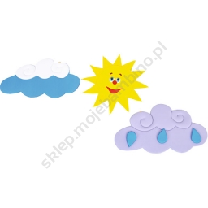 | Szt. | 1
Zestaw z motylkiem - dekoracje | Duże dekoracje do samodzielnego zawieszenia na ścianie, uatrakcyjnią wygląd sal przedszkolnych. Wykonane z twardej tektury, z otworami do mocowania. Dekoracje można mocować także za pomocą zawieszek, sprzedawanych osobno (603070).  • motylek o wym. 60 x 48 cm  • pszczółka o wym. 54,5 x 48,5 cm  • ptaszek o wym. 51,5 x 48,5 cm |  |  |  | 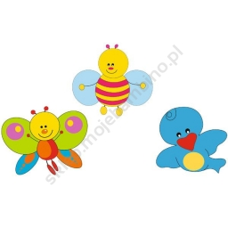 | Szt. | 1
Mata kwiatek | • Wypełniona gąbką, obszyta tkaniną bawełnianą.  • śr. 100 cm  • wys. 2 cm |  |  |  | 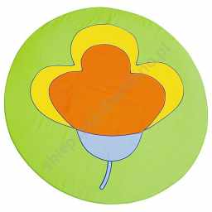 | Szt. | 3
Poducha kwiat | Poducha wypełniona gąbką, obszyta bawełnianą tkaniną.  • śr. 150 cm  • wys. 17 cm |  |  |  | 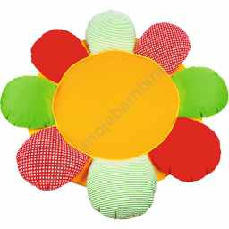 | Szt. | 1
Sala nr 3
Zestaw mebli Sanlandia | • DŁUGOŚĆ ZESTAWU 5,2 m  - szafka z 2 półkami w środkowej części, wykonana z płyty laminowanej w tonacji klonu Zamykana po prawej stornie drzwiami w kolorze niebieskim, po lewej stronie drzwiami w kolorze czerwonym.  • wym. 104 x 45 x 105 cm - 1 szt.  2) regał na pojemniki plastikowe - Wykonany z płyty laminowanej w tonacji klonu. Wyposażony w pojemniki plastikowe  - Pojemniki płytkie o wym. 42,7x31,2x7,5 – 2szt kolor niebieski, 2szt kolor zielony, 1szt kolor żółty. 1szt kolor czerwony  - Pojemniki głęboki o wym. 42,7x31,2x15 – 1szt kolor niebieski, 1szt kolor zielony, 1szt kolor żółty  - Pojemniki duże o wym. 43x31,2x22,5 – 1szt kolor niebieski, 1szt kolor zielony, 1szt kolor czerwony  • wym. regału 104 x 45 x 105 cm - 1 szt.  3) szafka z szufladą w kolorze niebiskim na kółkach i 1 półką zamykaną drzwiami w kolorze żółtym i zielonym - Wykonana z płyty laminowanej w tonacji klonu.  • wym. 104 x 45 x 105 cm - 1 szt.  4) regał do przechowywania rysunków, Wykonany z płyty laminowanej w tonacji klonu.  • wym. 104 x 45 x 105 cm - 1 szt.  5) komoda wyposażona w 6 szuflad – 2szt kolor żółty, 2szt kolor czerwony, 2szt kolor zielony. Wykonana z płyty laminowanej w tonacji klonu.  • wym. 104 x 45 x 105 cm - 1 szt. |  |  |  |  | Zestaw | 1
Biurko | Biurko wykonane z laminowanej płyty wiórowej w tonacji brzozy, z kolorowymi elementami z płyty MDF. Wyposażone w szufladę i szafkę z zamkiem.  • wym. 109,5 x 70 x 73,5 cm |  |  |  |  | Szt. | 1
Krzesło obrotowe | Ergonomiczne krzesło obrotowe z wyraźnie profilowanym oparciem i siedziskiem, a także podłokietnikami o regulowanej wysokości. W modelu zastosowano mechanizm ruchowy CPT umożliwiający regulację odległości oparcia od siedziska oraz regulację kąta nachylenia oparcia względem siedziska. Prawidłowe ułożenie przedramienia ogranicza napięcie mięśni pleców podczas długiej pracy w pozycji siedzącej. Dostępne w tkaninie mikro posiadającej atest na niepalność (zapałka i papieros). Materiał 100 % poliester.  • czarno - pomarańczowe |  |  |  |  | Szt. | 1
Gruszka mała | Miękkie i wygodne gruszki wypełnione granulatem, dopasowujące się kształtem do osoby siedzącej. Pokryte trwałą tkaniną PCV bez ftalanów, którą łatwo utrzymać w czystości.  • waga 4 kg  • śr. 80 cm  • wys. 60 cm  1szt – kolor błękitny  1szt – kolor żółty  1szt – kolor zielony  1szt – kolor pomarańczowy  1szt – kolor różowy  1szt – kolor czerwony  1 szt – kolor niebieski  1 szt – kolor fioletowy |  |  | 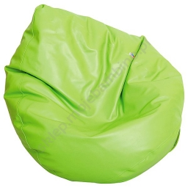 |  | Zestaw | 1
Blat prostokątny – kolor żółty | Blat wykonane z płyty laminowanej o gr. 18 mm, w kolorze żółtym, wykończony obrzeżem PCV o gr. 2 mm w tym samym kolorze. • żółty wym. 120 x 74 cm |  |  |  |  | Szt. | 2
Nogi okrągłe | Komplet nóg do blatów prostokątnych i kwadratowych. Zamocowanie nóg pozwala na regulowanie wysokości stołów poprzez dokręcanie końcówek. 4 uzyskiwane wysokości stołów.  • 4 szt.  • wys. 40, 46, 52, 58 cm |  |  |  |  | Szt. | 2
Krzesełko Bambino – rozmiar 1 – żółte | Krzesło zgodne z nową normą PN - EN 1729-1: 2007 oraz PN - EN 1729-2: 2007. Stelaż w kolorze żółtym o średnicy fi 18 mm malowany proszkowo. Siedziska i oparcia wykonane ze sklejki bukowej 8 mm.  - rozmiar 1 - # wys. 26 cm # szer. 27,5 cm |  |  |  |  | Szt. | 8
Wózek plastyczny | Trzypoziomowy wózek drewniany na kółkach do przechowywania akcesoriów plastycznych o wym. 110 x 54 x 82,5 cm |  |  | 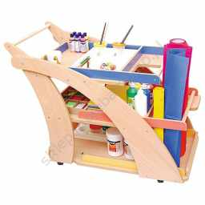 |  | Szt. | 1
Kącik malucha – element mocujący do ściany | Moduły ze sklejki proponujące dzieciom różnego rodzaju aktywności: przesuwaki, ruchome figury z pleksi i lusterka, liczydło, makatkę. Moduły łączone ze sobą za pomocą dołączanych elementów. Utworzone płotki mogą stanowić parawany oddzielające przestrzeń w sali; po połączeniu w koło mogą wydzielać miejsce zabaw. Moduły płotka pozwalają na wyznaczenie kącika zabaw pomiędzy dwoma ścianami a przy mocowanie ich elementami mocującymi do ścian zapewnia stabilność konstrukcji. Elementy wykonane z lakierowanej sklejki. |  | # wym. 17 x 20 x 50 cm | 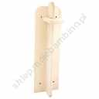 |  | Szt. | 2
Kącik malucha – wejście |  |  | # wym. 100 x 24 x 106 cm | 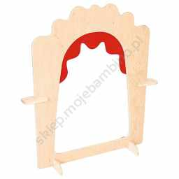 |  | Szt. | 1
Kącik malucha - moduł z figurami |  |  | # wym. 87 x 24 x 62 cm | 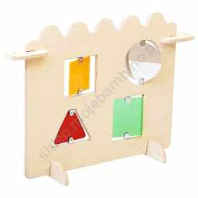 |  | Szt. | 1
Kącik malucha - moduł z makatką |  |  | # wym. 87 x 24 x 62 cm | 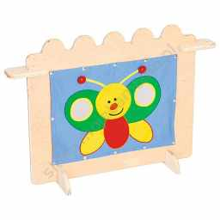 |  | Szt. | 1
Kącik malucha - moduł z piłeczkami |  |  | # wym. 87 x 24 x 62 cm | 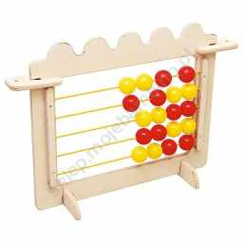 |  | Szt. | 1
Kącik malucha - moduł ze szlaczkami |  |  | # wym. 87 x 24 x 62 cm | 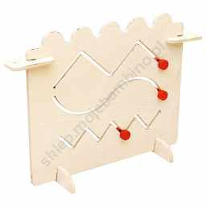 |  | Szt. | 1
Makatka droga z drzewem | Dekoracje ścienne w żywych, intensywnych kolorach. Wykonane z weluru, wypełnione gąbką w celu usztywnienia. Mocowane do ściany za pomocą szlufek. |  | # wym. 122 x 58 cm | 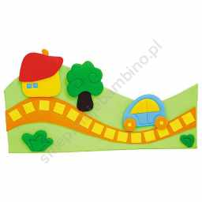 |  | Szt. | 1
Makatka droga z kotkiem |  |  | # wym. 127 x 60 cm | 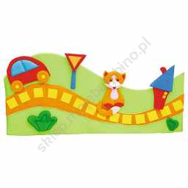 |  | Szt. | 1
Poducha kwiatek | Miękkie poduchy z bawełnianym pokrowcem – służą jako przytulanka, zabawka lub siedzisko. |  | # śr. 80 cm | 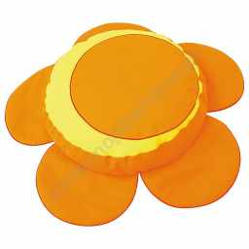 |  | Szt. | 3
Poducha rybka |  |  | # wym. 70 x 80 cm. | 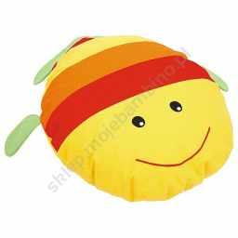 |  | Szt. | 3
Piankowa ciuchcia | Składa się z 3 puf wklęsłych o wym. 40 x 40 x 28 cm i 2 puf wypukłych o wym. 40 x 40 x 42 cm oraz lokomotywy o wym. 40 x 50 x 58 cm # dł. po złożeniu 250 cm |  |  | 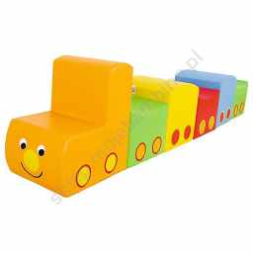 |  | zestaw | 1
Makatka Statek | Dekoracja na ścianę o tematyce nawiązującej do zestawów bajkowych. Wykonane z weluru i pianki poliuretanowej. Z tyłu makatki znajdują się oczka do zawieszania na ścianę.  • wym. 145 x 111 cm |  |  | 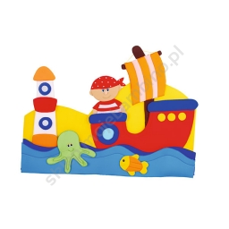 |  | Szt. | 1
Pufa koło ratunkowe | Pufa w kształcie koła ratunkowego może być wykorzystywana do zabaw tematycznych.  • dł. 50 cm  • śr.otworu 23 cm  • wys. 10 cm |  |  | 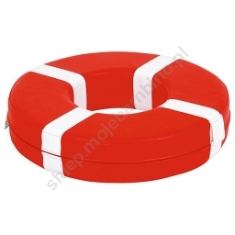 |  | Szt. | 1
Miasto – kącik do zabaw z pojemnikami | Dwustronna szafka z aplikacją miasta wykonaną ze sklejki lakierowanej z 4-kolorowymi pojemnikami na kółkach. Blat z płyty MDF imituje jezdnię i zapewnia doskonałe miejsce do zabaw. Kącik przeznaczony dla najmłodszych dzieci.  • wym. 96 x 62 x 64 cm |  |  | 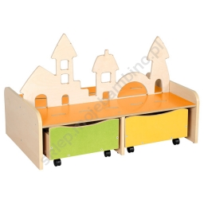 |  | Szt. | 3
Aplikacja Statek | Kolorowe aplikacje z płyty MDF, do zamocowania na ścianę. Stanowią zarówno dekorację sali, jak również panele manipulacyjne usprawniające motorykę ręki dziecka. | • wym. 93 x 108 cm |  | 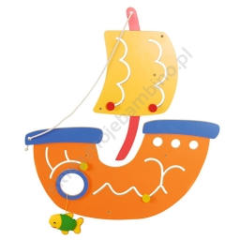 |  | Szt. | 1
Aplikacja Krab |  | • wym. 61,5 x 62,5 cm |  | 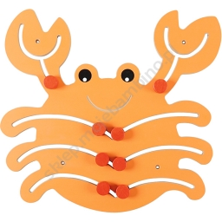 |  | Szt. | 1
Aplikacje ze skrzynią pirata | Duże dekoracje do samodzielnego zawieszenia na ścianie, uatrakcyjnią wygląd sal przedszkolnych. Wykonane z twardej tektury, z otworami do mocowania. Dekoracje można mocować także za pomocą zawieszek, sprzedawanych osobno (603070).  • skarb o wym. 51,8 x 43,8 cm  • krab o wym. 52 x 39,4 cm  • papuga o wym. 62,2 x 26,7 cm |  |  | 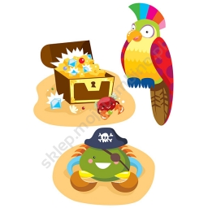 |  | Szt. | 1
Kącik kuchenny | Bezpieczny i funkcjonalny kącik dla małego kucharza, który posiada dwie uniwersalne szafeczki z drzwiczkami, z których każda z nich może być wykorzystana podczas zabawy jako piekarnik, pralka, kuchenka mikrofalowa, lodówka. Niezbędną częścią zabudowy kuchennej jest również zlewozmywak z kranem i pokrętłami, dwupalnikowa kuchenka oraz mini-lada do podawania przyrządzonych przez dzieci potraw, a także półeczki do przechowywania przyborów kuchennych. Zestaw umożliwia zabawę w gotowanie, służy integracji i współdziałanie w grupie. # wym. 113 x 36 x 85 cm |  |  |  |  | Szt. | 1
Sypialnia
Łóżeczko Tymek | Łóżeczko dla niemowlaka wykonane z lakierowanego drewna bukowego z kolorową aplikacją. |  |  | 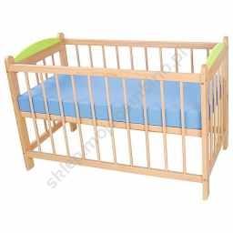 |  | Szt. | 4
Materac do łóżeczka | Materac do łóżeczka niemowlęcego obłożony bawełnianym materiałem  # wym. 120 x 60 x 7 cm |  |  | 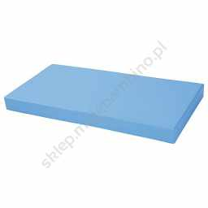 |  | Szt. | 4
Łóżeczko | Łóżeczko ze stalową konstrukcją i tkaniną przepuszczającą powietrze, doskonale sprawdza się w czasie leżakowania. Narożniki z tworzywa sztucznego stanowią nóżki łóżeczka, a ich konstrukcja pozwalana na układanie łóżeczek jedno na drugim, co ułatwia ich przechowywanie. Umieszczenie leżaków na wózku na łóżeczka umożliwia łatwe ich przemieszczanie.  • wym. 132 x 60 x 12,5 cm  • kolor niebieski |  |  | 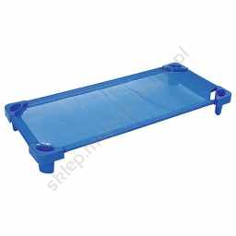 |  | zestaw | 20
Wózek na łóżeczka | Metalowa konstrukcja na kółkach pozwalająca na łatwe przemieszczanie maksymalnie 15 łóżeczek jednocześnie. |  |  | 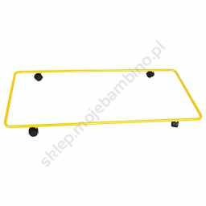 |  | Szt. | 2
Szafa na pościel | Szafa z wygodnymi przesuwanymi drzwiami. Półeczki przeznaczone do przechowywania 15 kompletów pościeli.  • wym. 142,5 x 45 x 104 cm |  |  | 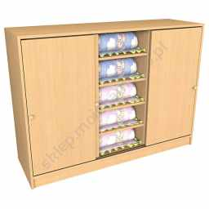 |  | Szt. | 2
Komplet pościeli  - kocyk  - poduszka  -poszewka na kocyk  - poszewka na poduszkę  - prześcieradło | Bawełniany zestaw pościeli  • wym. kocyka i poszewki 118 x 70 cm  • wym. poduszki i poszewki 48 x 30 cm  • wym. prześcieradła 118 x 70 cm  Pościel z motywem dziecięcym. |  |  | 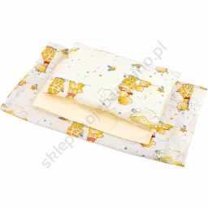 |  | Szt. | 28
Jadalnia
Stół prostokątny | Blaty stołów wykonane z płyty laminowanej o gr. 18 mm w tonacji klonu. Narożniki łagodnie zaokrąglone i wykończone zielonym obrzeżem PCV o gr. 2 mm. Metalowe regulowane nogi stołu w kolorze zielonym.  Możliwość regulacji wysokości do wymiarów: 40, 46, 53 i 59 cm.  • wym. 115 x 65 cm |  |  | 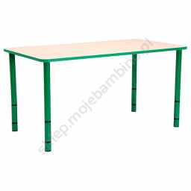 |  | Szt. | 6
Krzesełka rozmiar „0”; „1” | Krzesło zgodne z nową normą PN - EN 1729-1: 2007 oraz PN - EN 1729-2: 2007. Stelaż w kolorze zielonym o średnicy fi 18 mm malowany proszkowo. Siedziska i oparcia wykonane ze sklejki bukowej 8 mm.  - 6 szt – rozmiar 0 - # wys. 21 cm # szer. 27,5 cm  - 18 szt – rozmiar 1 - # wys. 26 cm # szer. 27,5 cm |  |  | 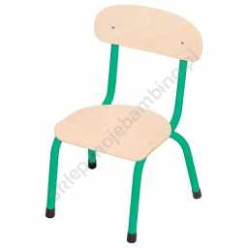 |  | zestaw | 1
Krzesełko do karmienia | Wygodne i solidnie wykonane krzesełko do karmienia z drewna sosnowego i płyty meblowej.  • wym. 95 x 46 x 53 cm |  |  | 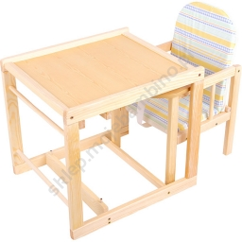 |  | Szt. | 2
Makatka na jadłospis | Makatka w kształcie garnuszka z warzywami, na której można umieścić jadłospis na dzień lub tydzień w żłobku.  • wym. 58 x 50 cm |  |  | 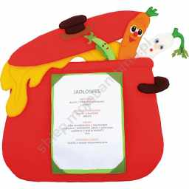 |  | Szt. | 1
Szatnia
Ławeczka do szatni | Stabilna ławka do szatni wykonana z płyty wiórowej o grubości 2,5 cm  # wym. 100 x 30 x 36,5 cm |  |  | 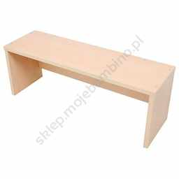 |  | Szt. | 3
Szatnia Porządkuś | Szatnie wykonane z płyty wiórowej w tonacji klonu. Wyposażone w półeczkę, miejsce na naklejenie znaczka oraz przegródki z haczykami na ubrania i worki. Półeczka na buty jest ażurowa, co ułatwia utrzymanie szatni w czystości. Szatnie uzupełnione kolorowymi drzwiczkami z płyty MDF. Dzięki drzwiczkom wszystkie wieszane ubrania są schowane i nie tworzą bałaganu.  Kolor drzwiczek:  1szt kolor pomarańczowy  1szt kolor żółty  1szt kolor zielony  1szt kolor niebieski  1szt kolor czerwony  Szatnie 5 modułowe  • po zamontowaniu drzwiczek wnęka o gł. 25 cm  • wym. 108,5 x 50 x 130 cm |  |  | 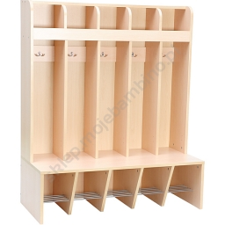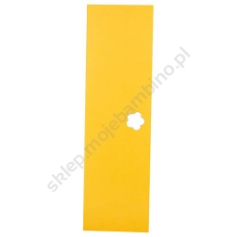 |  | zestaw | 5
Tablica korkowa | Tablica korkowa z drewnianą ramą.  # wym. 90 x 150 cm |  |  | 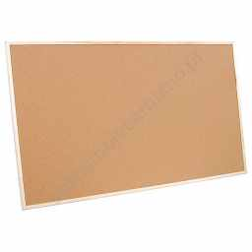 |  | Szt. | 3
Gabinet
Szafa ubraniowa | Szafa wyposażona w drążek ubraniowy i półkę w tonacji buku  • wym. 60 x 60 x 185 cm |  |  | 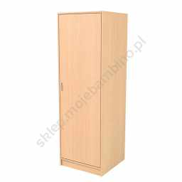 |  | Szt. | 2
Regał średni z szafką | Regał z szafką zamykaną na kluczyk wykonany z płyty melaminowe w tonacji buku o gr. 18 mm wykończonej obrzeżem o gr. 0,5 mm.  • wym. 76 x 40 x 115 cm |  |  | 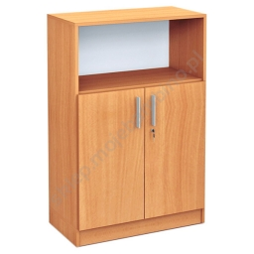 |  | Szt. | 1
Regał narożny | Regał narożny wykonany z płyty melaminowe w tonacji buku o gr. 18 mm, z obrzeżem o gr. 0,5 mm.  • wym. 38 x 38 x 115 cm |  |  | 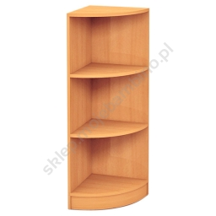 |  | Szt. | 1
Biurko | Biurka Vigo wykonane z płyty laminowanej o gr. 18 mm w tonacji buku, wykończone obrzeżem o gr. 2 mm. Wyposażone w 1 szufladę zamykaną na zamek.  • wym. 120 x 60 x 76 cm |  |  | 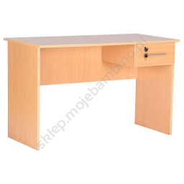 |  | Szt. | 1
Krzesło | Wygodne krzesła do sal konferencyjnych, świetlic, pokoi oraz klas szkolnych. Wykonane z wytrzymałej tkaniny dostępnej w 2 kolorach. Materiał 100% włókno syntetyczne. Stelaż krzesła wykonany z rury płaskoowalnej w kolorze czarnym, siedzisko i oparcie tapicerowane.# wys. 47 cm |  |  | 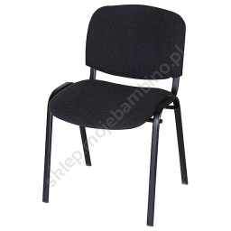 |  | Szt. | 3
Aneks kuchenny
Wózek 2-półkowy | Wózek wykonany ze stali nierdzewnej, z półkami ze stali chromowanej, wyposażny w 4 skrętne koła i 2 hamulce.  • wym. półek 83 x 51 cm  • wym. wózka 90 x 59 x 93 cm  • maksymalne obciążenie 75 kg |  |  | 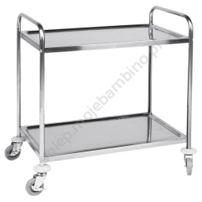 |  | Szt. | 1
Pomieszczenie gospodarcze
Metalowa szafa gospodarcza | Szafa BHP o stabilnej konstrukcji wykonana jest z blachy stalowej pokrytej farbą proszkową. Drzwi dwuskrzydłowe, wyposażone w wywietrzniki oraz miejsce na identyfikator, zamykane zamkiem kluczowym z trzypunktowym ryglowaniem. W lewej części znajdują się 4 półki, w prawej drążek na ubrania oraz uchwyt na narzędzia do sprzątania. Szafa gospodarcza ma wydzieloną komorę w kształcie litery ”L” i jedną komorę skrytkową o wym. 26 x 29 x 49 cm i trzy komory skrytkowe o wym. 33 x 29 x 49 cm.  • wym. 60 x 49 x 180 cm |  |  | 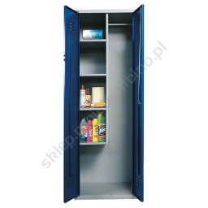 |  | Szt. | 1

